

PRACOVNÍ LIST

Zkraty, výpočet náhradním generátorem

Název projektu: |  | Investice do vzdělání nesou nejvyšší úrok
Číslo projektu: |  | CZ.1.07/1.5.00/34.0521
Číslo a název šablony: |  | V/2 - Inovace a zkvalitnění směřující k rozvoji odborných kompetencí žáků středních škol
Téma sady: |  | Elektroenergetika pro žáky 4. ročníků střední školy
Téma: |  | Zkraty, výpočet náhradním generátorem
Číslo materiálu: |  | VY_52_INOVACE_03_13_KEZU
Druh učebního materiálu: |  | Pracovní list
Předmět: |  | Elektroenergetika
Ročník: |  | 4
Třída: |  | Z4K
Autor: |  | Ing. Zuzana Kerndlová
Datum vytvoření: |  | 29.8.2013
Datum ověření: |  | 14. 11. 2013
Ověřil: |  | Autor
Anotace: |  | Materiál je určen pro 4. ročníky SPŠEIT. Jedná se o pracovní list k tématuzkraty. Studenti si ověří znalosti z výpočtu zkratů, zjednodušení sítí, zkratového výkonu a proudu.
Klíčová slova: |  | Zkratový proud, zkratový výkon, náhradní reaktance,zjednodušování sítí

ZADÁNÍ

Vypočítejte zkratový výkon a zkratový proud metodou náhradního generátoru.
- Zvolte vztažný výkon.
- Vypočítejte náhradní reaktance.
- Síť zjednodušte.
- Vypočítejte zkratový výkon a zkratový proud.

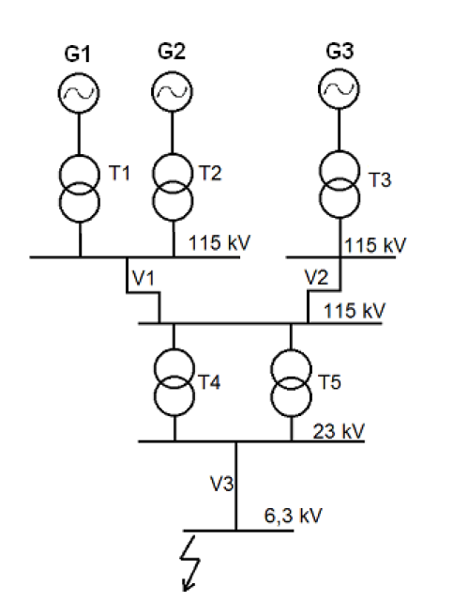

S_{G1} = 30 MVA 12%
S_{G2} = 20 MVA 10 %
S_{G3} = 40 MVA 12 %

S_{T1} = 30 MVA 10%
S_{T2} = 40 MVA 9%
S_{T3} = 15 MVA 6%
S_{T4} = 60 MVA 10%
S_{T5} = 50 MVA 8%
V₁ l₁ = 80 km X_{k}= 0,4 Ωkm⁻¹
V₂ l₂ = 90 km X_{k}= 0,5Ωkm⁻¹
V₃ l ₃= 60 km X_{k}= 0,3 Ωkm⁻¹

ŘEŠENÍ

Vypočítejte zkratový výkon a zkratový proud metodou náhradního generátoru.
- Zvolte vztažný výkon.
- Vypočítejte náhradní reaktance.
- Síť zjednodušte.
- Vypočítejte zkratový výkon a zkratový proud.

S_{G1} = 30 MVA 12%S_{T1} = 30 MVA 10% V₁ l₁ = 80 km X_{k}= 0,4 Ωkm⁻¹
S_{G2} = 20 MVA 10 % S_{T2} = 40 MVA 9% V₂ l₂ = 90 km X_{k}= 0,5 Ωkm⁻¹
S_{G3} = 40 MVA 12 % S_{T3} = 15 MVA 6% V₃ l ₃= 60 km X_{k}= 0,3 Ωkm⁻¹
S_{T5} = 50 MVA 8% S_{T4} = 60 MVA 10%

Vztažný výkon zvolíme součtem výkonů všech generátorů:
$$S_{v}=S_{G1}+S_{G2}+S_{G3}=30 +20+40=90 MVA$$

Reaktance generátorů
Základní vztah $X_{g}=X_{G}\frac{S_{v}}{S_{G}}\left\lceil \%\right\rceil$

$$X_{g1}=12\frac{90}{30} =36\% \\ X_{g2}=10\frac{90}{20}=45\% \\ { X}_{g3}=12\frac{90}{40}=27\%$$

Reaktance transformátorů
Základní vztah $X_{t}=X_{T}\frac{S_{v}}{S_{T}}\left\lceil \%\right\rceil$

$$X_{t1}=10\frac{90}{30}=30\%$$
$$X_{t2}=9\frac{90}{40}=20,25\%$$
$$X_{t3}=6\frac{90}{15}=36\%$$

$$X_{t4}=10\frac{90}{60}=15\%$$
$$X_{t5}=8\frac{90}{50}=14,4\%$$

Reaktance vedení
Základní vztah $X_{V}=X_{Ω}\frac{S_{v}}{U_{s}^{2}\sqrt{3}}100 \left\lceil \%\right\rceil$

$$X_{v1}=32\frac{90}{{115}^{2}\sqrt{3}}100=12,57\%$$
$$X_{v2}=36\frac{90}{{115}^{2}\sqrt{3}}100=14,14\%$$
$$X_{v3}=18\frac{90}{{23}^{2}\sqrt{3}}100=176,81\%$$

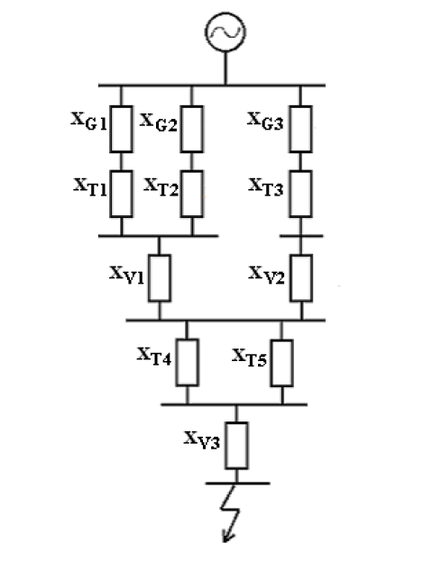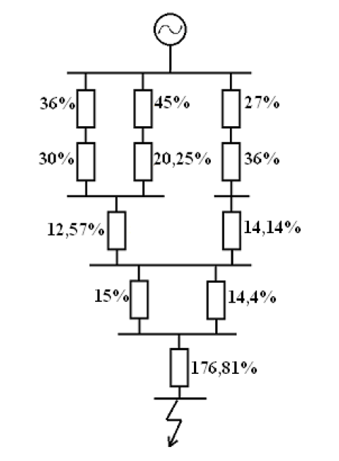

Schéma zjednodušíme.
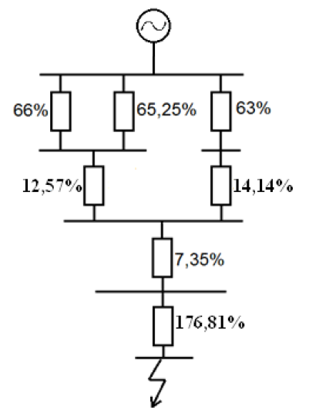
$$X_{g1}+X_{t1}=36+30=66\%$$
$$X_{g2}+X_{t2}=45+20,25=65.25\%$$
$$X_{g3}+X_{t3}=27+36=63\%$$
$$\frac{1}{X_{t45}}=\frac{1}{X_{t4}}+\frac{1}{X_{t5}}=\frac{1}{15}+\frac{1}{14,4}=7,35\%$$

Sečteme paralelně reaktance:
$$\frac{1}{X_{gt12}}=\frac{1}{66}+\frac{1}{65,25}$$
$$X_{gt12}=32,8\%$$

Sériově reaktance:
$$X_{gt12v1}=32,8+12,57=45,37\%$$
$$X_{gt3v2}=63+14,14=77,14\%$$

Opět sečteme paralelně:
$$\frac{1}{X_{gtv123}}=\frac{1}{45,37}+\frac{1}{77,14}$$
$$X_{gtv123}=28,56\%$$

Celkovou reaktanci vypočítáme součtem dílčích reaktancí:
$$X=X_{gtv123}+X_{t45}+X_{v3}=28,56+7,35+176,81=212,72\%$$

Vypočítáme zkratový výkon a proud:
$$S_{ks}=1,1\frac{S_{v}}{X}100=1,1\frac{90}{212,72}100=46,54MVA$$
$$I_{ks}=\frac{S_{ks}}{U_{s}\sqrt{3}}=\frac{46,54}{6,3\sqrt{3}}=4,26kA$$

